# 1. Test HTML / SCSS / JavaScript (Frontend only)

Cắt phần design sau ra HTML/SCSS/JS. Dùng hình từ placeholder.com. Cắt chữ riêng, button riêng, hình riêng. Responsive desktop và mobile. Càng nhiều hiệu ứng animation càng tốt.

**Thời gian làm bài 45 phút.**

Chọn 1 trong các bài sau.

## Bài A:

**Desktop:**

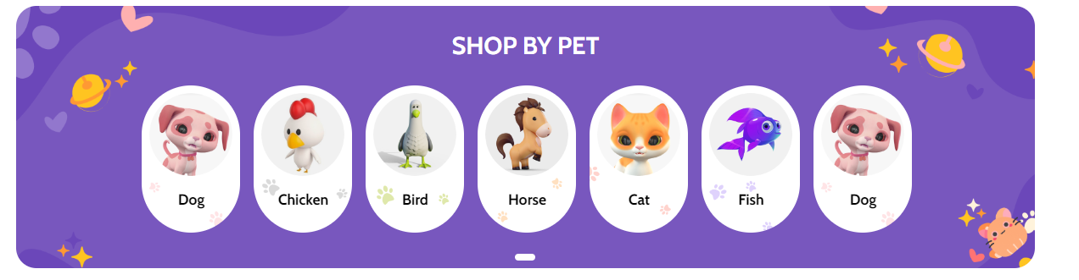

**Mobile:**

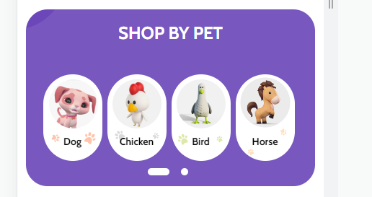

## Bài B:

**Desktop:**

Product grid: làm giống hình bên dưới. khi collapse chỉ hiện 1 dòng với 4 sản phẩm và nut collapse chuyển thành nút show more.

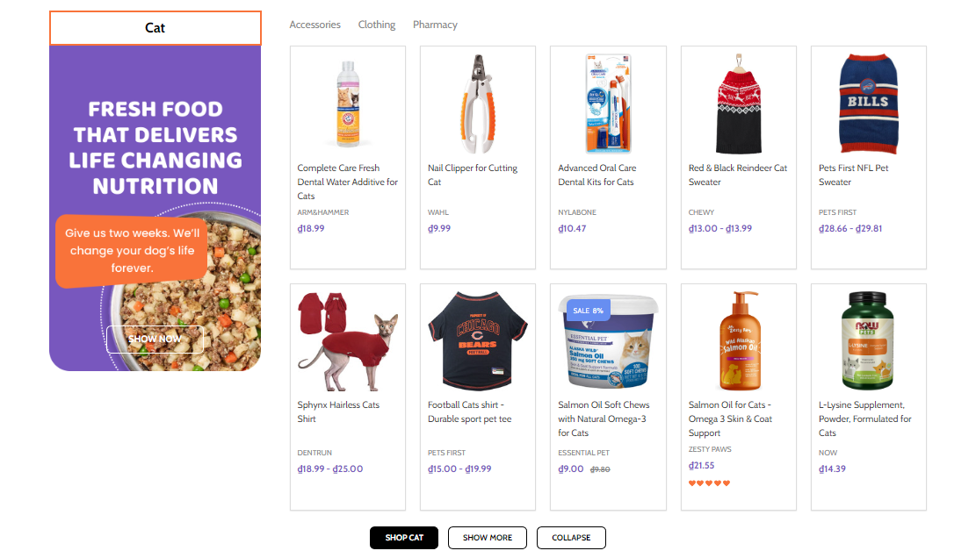

collapse:

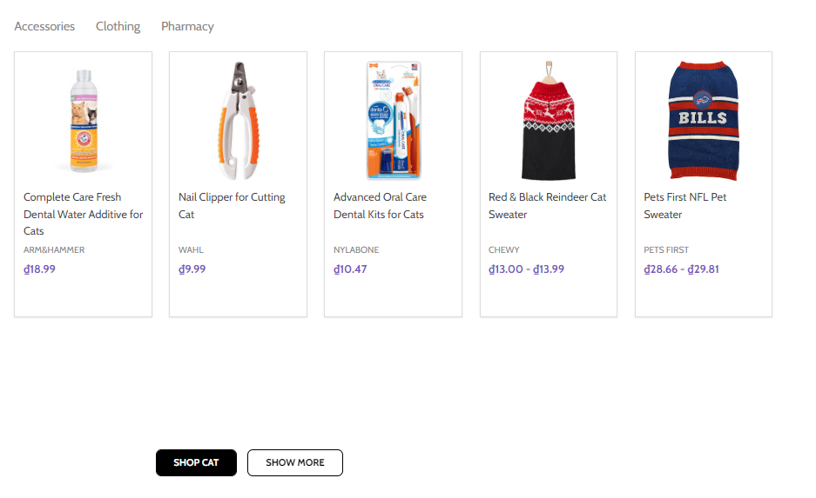

**Mobile:**

Khi collapse chỉ hiện 2 cột 2 dòng khi click vào show more sẻ hiện thêm các dòng còn lại

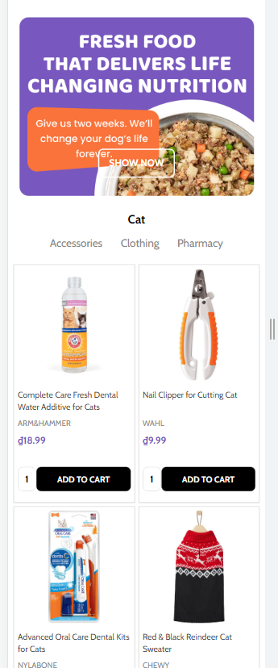

# 2. Test Fullstack ReactJS

Tạo 1 form user registration dùng React JS. Có thể sử dụng bất kỳ thự viện nào để làm UI đẹp nhất có thể.

Form bao gồm:

* Name (Required)
* Email (Required)
* Password (Required)
* Confirm Password (Required)
* Upload File (Required)
* ReCaptcha V3 (Required)

Validation:

* Name: Required
* Email: Required, Unique. Kiểm tra trùng lặp.
* Password: Required. Min length >= 8.
* Confirm Password: Match Password.
* Upload File: Required. Max Length 2Mb, JPG, PNG only.

Backend dùng ExpressJS, lưu data vào MongoDB. File lưu vào thư mục tạm.

**Làm từ 30 min đến 1hr, tùy ứng viên. Đánh giá dựa trên kết quả làm được, thư viện, công cụ sử dụng, code sạch, chuẩn.**